**GOSPODARKA**

**ZOPTYMALIZOWANA**

**S y l w e s t e r F i e t**



**Model gospodarczy**

**oparty na potencjale nauki**

**Nowa Ekonomia – Gospodarka Zoptymalizowana**

**Wprowadzenie**

Działalność ludzką można nazwać różnymi terminami: ekonomia, gospodarka,

behawioryzm, logistyka stadna itd. To kwestia drugorzędna ograniczająca

się w istocie do semantyki. To, co jest istotą zagadnienia to fakt, że jako istoty

inteligentne nie jesteśmy skazani wyłącznie na mechanizmy spontaniczne (np. wolny

rynek), ale możemy (i robimy to z coraz lepszym skutkiem) kreować rzeczywistość.

Kreacja może być różna pod względem jakościowym. Może być to kreacja (rozumiana

jako działanie intencjonalne i zaplanowane) stricte ekonomiczna, co nie wychodzi

nam jako ludzkości najlepiej, ale może być to także kreacja odnosząca

się do największego, naturalnego atrybutu człowieka, jakim są nasze funkcje

poznawcze, czyli inteligencji. Z tego względu lepiej jednak nazywać człowieka Homo

sapiens, zamiast Homo oeconomicus.

To powszechny rozwój edukacji oraz inwestycje w szeroko pojętą naukę jako działania

w pełni intencjonalne i zaplanowane przyniosły ludzkości wykładniczy wzrost rozwoju cywilizacyjnego i dobrobyt. Zrobiły to w większym stopniu niż spontaniczny proces

wolnorynkowy, niczego mu nie umniejszając. Co więcej, człowiek, będąc istotą

inteligentną, działającą świadomie jest skazany docelowo na działania intencjonalne

w większym stopniu niż na procesy spontaniczne, ponieważ intencjonalność zwłaszcza

wraz z rozwojem technologicznym potrafi coraz mocniej szkodzić tym procesom

(w tym wolnemu rynkowi). Człowiek docelowo skazany jest na niemal w pełni

stechnologizowaną i kreowaną rzeczywistość, którą będzie nie tylko mógł, ale przede

wszystkim musiał samodzielnie korygować.

Jak doskonale wiemy, procesy spontaniczne nie lubią korygowania.

Można paradoksalnie stwierdzić, że człowiek dzięki swej intencjonalnej naturze coraz

bardziej zniekształca wolny rynek, który jest mechanizmem spontanicznym i jest

to proces nieodwracalny. Dlatego w przyszłości siłą rzeczy będziemy mieć coraz mniej

wolnego rynku w wolnym rynku (w zasadzie to już dziś się dzieje), a coraz więcej stechnologizowanej kreacji. Raczej wolny rynek jako taki nie anihiluje,

ale najprawdopodobniej stanie się zjawiskiem marginalnym.

Fakt, że procesy gospodarcze są bardzo skomplikowanym i emergentnym zjawiskiem,

trudnym lub niemożliwym do odtworzenia przez człowieka, nie znaczy, że musimy być

skazani na ten proces, ani na jego duplikację przez np. sztuczną inteligencję.

Dzięki zdolnościom kognitywnym jako istoty z odpowiednio mocno rozwiniętą

inteligencją potrafimy tworzyć procesy zastępcze, często jeszcze lepsze z punktu

widzenia naszej użyteczności od procesów źródłowych/naturalnych.

Dzięki transportowi lotniczemu potrafimy przemieszczać się z dużą prędkością

na wielkich dystansach. Umożliwił nam to samolot – efekt ludzkich zdolności

poznawczych. Mimo że budowa elementów samolotu odpowiedzialna za siłę nośną jest

dużym uproszczeniem dzieła ewolucji, w jakie zostały wyposażone ptaki, to ludzki

wynalazek swoimi walorami użytkowymi (pokonywanie wielkich odległości

w relatywnie krótkim czasie) bije ten ewolucyjny na głowę.

Złożoność procesów gospodarczych, mimo ich prostej idei, polegającej na przepływie towarów i usług od wytwórcy do konsumenta, w dużej mierze wynika

m.in. ze skomplikowanego systemu łańcuchów dostaw. Dzieje się tak dlatego,

że wytwarzanie dóbr jest obecnie jeszcze procesem wieloetapowym, uzależnionym od współpracy licznych podmiotów, specjalizujących się w produkcji relatywnie wąskiego spektrum asortymentu nawet w ramach jednej branży. Produkcja bardziej skomplikowanych dóbr np. samolotu czy samochodu często jest rozproszona

na dużym obszarze geograficznym i siłą rzeczy powoduje to duże wyzwania

logistyczne, także dla gospodarki.

Rzecz w tym, że nie musi tak być w przyszłości, a zwiększenie uniwersalnych

zdolności wytwórczych poszczególnych podmiotów gospodarczych wraz z postępem robotyzacji i automatyzacji, znacząco zredukuje łańcuch dostaw oraz uwolni procesy produkcyjne od uciążliwości logistycznych. Należy wręcz stwierdzić, że im bardziej

gospodarka jest nowoczesna, tym bardziej z natury rzeczy mniej skomplikowane stają się aspekty organizacyjno-logistyczne, które to w głównej mierze powodują złożoność oraz emergentność jej procesów.

To tylko jeden z przykładów na to, jak uważane za wcześniej nierozwiązywalne problemy, dzięki postępowi nauki i ludzkim zdolnościom poznawczym, stają się rozwiązywalne. Stosując tę analogię, na dużym stopniu ogólności, można

wnioskować, że te prawidłowości dotyczą właściwie wszystkich skomplikowanych

zagadnień. Warunkiem do tego jest oczywiście postawienie w centrum uwagi

nie zysku, lecz szeroko rozumianej nauki z optymalnym jej wykorzystaniem dzięki potencjałowi intelektualnemu.

Jeśli uważnie rozejrzymy się dookoła, to zauważymy, że większość rzeczy, choć oczywista, nie jest już dla nas naturalna – ogólne warunki życia np. mieszkaniowe (budynki zamiast jaskiń) czy żywieniowe (uprawa rolnictwa), zasiedlenie wysokich szerokości geograficznych, skomplikowane zabiegi medyczne, transport, wysokie technologie, informatyka, sztuczna inteligencja i niezliczona ilość aspektów związana z rozwojem naszej cywilizacji. Po drodze siłą rzeczy nawet nie do końca świadomie tworzymy nowe procesy emergentne, często przewyższające skalą złożoności te będące „produktem” natury. Dobrym przykładem jest m.in. wspomniana sztuczna inteligencja, której pewne aspekty, związane z jej uczeniem się stanowią zagadkę dla samych jej twórców!

Ekstrapolując powyższe przykłady na kwestie związane z gospodarką, skutki będą

podobne. Zagadką nie jest pytanie, „czy” tylko „kiedy”. Zachowując wszelkie

proporcje co do skali wyzwania, jakim jest okiełznanie gospodarki (również w ujęciu globalnym) przez nasze zdolności kognitywne przy użyciu nowych technologii, można stwierdzić, że nie mamy tu do czynienia z jakimś wyjątkiem w sensie jakościowym.

Jest to kwestia bardziej ilościowa, której rozwiązanie będzie wymagać proporcjonalnie do innych wyzwań po prostu więcej czasu. Poza tym immanentną cechą struktury

ludzkiej psychiki jest sceptycyzm i brak wyobraźni oraz wiary w możliwości ludzkiego umysłu, który nas samych często zaskakuje, zapewne z powodu ograniczonej wiedzy na jego temat. Historyczna i odwieczna chęć człowieka do wzniesienia się nad ziemię w powietrze, będąca przez wieki klasycznym przykładem utopii, najlepiej to obrazuje.

Wbrew różnym opiniom, bazującym na samolubnym genie i zasadzie kierującej się czystym egoizmem, człowiek jako bardzo skomplikowana struktura również

w zakresie emocjonalnym zdolny jest także do zachowań altruistycznych i to nie tylko na poziomie jednostki, ale też na poziomie stadnym, co więcej w sposób systemowy.

Przykładem takich zachowań społecznych jest system podatkowy czy świadomość dobra

wspólnego oraz wiele innych, mniej lub bardziej abstrakcyjnych postaw,

niemających swoich odpowiedników w świecie przyrody. Nasz poziom rozwoju pozwala również zrozumieć, że świat jest bardzo złożoną strukturą, a wiele z tych

systemowych, altruistycznych zachowań potrafi w perspektywie długookresowej przynosić ogólną korzyść.

Bez wykorzystywania zdolności poznawczych, same procesy gospodarcze (lub jak kto woli ogólnie rozumiana ekonomia ludzkich zachowań)

w kontekście rozwoju cywilizacyjnego i dobrobytu, byłaby w zasadzie

równaniem o sumie zerowej. Widzimy to na przykładzie wszystkich innych

gatunków, które pozbawione naszego poziomu rozwoju, zachowując jedynie własny behawioryzm, nie są w stanie od początku swojego istnienia przez miliony lat poprawić własnego dobrostanu. Nie ewoluują w sensie

funkcjonalnym tak szybko jak ludzie, stanowiący wyjątek w naturze.

Dlatego potrzebujemy podejścia bardziej skoncentrowanego na zoptymalizowanym i zmaksymalizowanym wykorzystaniu potencjału naszych zdolności poznawczych, niż skupianiu się wyłącznie na rozwiązaniach stricte gospodarczych i ekonomicznych. Gospodarka i ekonomia nie mogą być celem samym w sobie, lecz jednym ze środków prowadzących do celu, jakim powinien być rozwój cywilizacyjny i szeroko rozumiany dobrostan człowieka. Do osiągania tego celu nic nie nadaje się lepiej niż nasze

zdolności kognitywne i szerokie zaangażowanie nauki.

Kluczową zasadą, którą należy zrozumieć w gospodarce, jest fakt, że mimo iż wolny

rynek jest zjawiskiem naturalnym i spontanicznym, to nie jest on kompatybilny

z naturą człowieka. Człowiek, choć niewątpliwie pochodzi od natury, to jednak

co do zasady jego zachowania i podejmowane wszelkiego rodzaju decyzje w ujęciu statystycznym, stoją w całkowitym przeciwieństwie do reszty gatunków. Będąc istotą inteligentną, nie kieruje się instynktami, lecz podejmuje działania intencjonalne, czyli niespontaniczne. W kontekście gospodarczym, skutki takiego funkcjonowania mają fundamentalne znaczenie! To jest klucz do tego, aby uzmysłowić sobie jeden

z najistotniejszych, jeśli nie najistotniejszy błąd poznawczy w odniesieniu do gospodarki posadowionej na paradygmacie wolnego rynku.

Zasada ta brzmi: Naturalna asymetryczność działań człowieka

(intencjonalność), stojąca w sprzeczności z liniowym charakterem założeń

ekonomicznych (przewidywalność algorytmów, które rządzą tymi

założeniami), w tym wolnego rynku, wymusza konieczność zastosowania

kontroli nad pewnymi procesami ekonomicznymi w sposób skoordynowany (z wykorzystaniem technologii, powstających dzięki nauce, czyli mocno

rozwiniętym funkcjom poznawczym człowieka), w celu redukcji niepożądanej inercyjności cechującej klasyczną ekonomię (nieprzewidywalność negatywnych skutków m.in. wolnego rynku).

Koncepcje kapitalistyczne, feudalne, czy socjalistyczne/komunistyczne, są na swój

sposób mniej lub bardziej nieracjonalne i opresyjne i jako takie są emanacją kultury

różnych epok i ludzkich emocji. Wszystkie te koncepcje, choć mocno zantagonizowane ze sobą, cechuje jedna, wspólna rzecz – są przede wszystkim celem samym w sobie,

skupione na dystrybucji finalnego elementu gospodarki, jakim jest wytworzone dobro, zamiast stosowania strategii holistycznej i w konsekwencji bardziej efektywnej.

Dlatego potrzebna jest zmiana bardziej fundamentalna niż na poziomie wytwarzania dóbr oraz ich dystrybucji. Potrzebna jest zmiana na poziomie strategii wytwarzania tych dóbr, koncentrującej się na korzyściach cywilizacyjnych.

Człowiek jako istota rozumna, dysponująca w naturze największym atutem koniecznym dla rozwoju dobrostanu swojego gatunku, czyli inteligencją, zarówno w wymiarze indywidualnym jak i społecznym, powinien przede wszystkim skupiać się na rozwoju cywilizacyjnym bez korzystania z narzędzi pośrednich, tracąc przy tym energię, czas i zasoby. Jeśli bardziej będziemy skupiać się wyłącznie na dystrybucji dóbr i zyskach jednostkowych, to tym bardziej będziemy tracić na tym wszyscy. Nie wykorzystując zasobów intelektualnych w sposób optymalny już na poziomie strategii wytwarzania tych dóbr – analizy ich jakości, ogólnej dostępności czy racjonalności wykorzystywania zasobów niezbędnych do ich produkcji – sami sobie jako społeczności tworzymy ograniczenia rozwojowe.

Brak odpowiedniej strategii powoduje, że stajemy się zakładnikami rozwoju

gospodarczego, degradacji środowiska naturalnego, marnotrawienia cennych zasobów naturalnych czy produkcji dóbr o określonym terminie przydatności, ponieważ musimy produkować i sprzedawać coraz więcej i więcej, żeby zagwarantować zysk finansowy

i zatrudnienie. Na dłuższą metę to droga donikąd.

Wartością nadrzędną powinien być rozwój całej cywilizacji i jej dobrostan, ponieważ to zwyczajnie jest racjonalne i najbardziej wszystkim się opłaca – co najistotniejsze – również długoterminowo. Jeśli postawimy sprawę w ten sposób, to można zauważyć, że wszystkim wymienionym trzem porządkom społeczno-gospodarczym jest bliżej do siebie nawzajem niż do stanowiska, które skupia się na potencjale intelektualnym/naukowym w imię dobra oraz interesu wszystkich.

Gospodarki koncentrujące się na samej produkcji dóbr, ich dystrybucji i zysku z ich sprzedaży, się siłą rzeczy nie będą zaangażowane w łatwą ich dostępność, bo to w oczywisty sposób będzie stało w sprzeczności z ich celem i interesem.

Jako żywe istoty i „konsumenci” tlenu nie interesuje nas czy powietrze jest kapitalistyczne, komunistyczne, czy feudalne. Dla ludzi najważniejszą wartością jest

sam fakt, że po prostu jest. Jest go na tyle dużo, że dla każdego starczy i na szczęście żaden z powyższych porządków społeczno-ekonomicznych, nie musi dzięki

temu się angażować w jego dystrybucję. Taki stan rzeczy służy wszystkim, ponieważ możemy spokojnie egzystować. Nie musimy płacić za to, że je zużywamy w ramach kapitalistycznego biznesu, posiadającego na taką działalność koncesję. Nie ma także zakazu oddychania pełną piersią w ramach ideologicznej tyranii. I nie ma też żadnych ograniczeń z tytułu poddaństwa wobec feudała, który uzurpował sobie prawo do własności wszelkich dóbr naturalnych.

Oczywiście powietrze jest przykładem dobra dostępnego w nieograniczonej ilości, które jest dla nas darem od natury, ale z drugiej strony symbolizuje prawdziwą, bezwarunkową wolność. Ten przykład jest tylko drogowskazem dla nas, w którą stronę możemy i powinniśmy zmierzać. Dla doraźnych zysków o wątpliwej jakości dla całego

naszego gatunku nie warto podążać w stronę systemów, które przede wszystkim karmią same siebie.

W interesie każdego z nas jak i całej społeczności jest korzystanie z największego atutu człowieka, jakim jest rozum w sposób skoordynowany, najbardziej efektywny i optymalny.

Sylwester Fiet

GOSPODARKA ZOPTYMALIZOWANA

Model gospodarczy oparty na potencjale nauki

S y l w e s t e r F i e t

2 0 2 3



Spis treści

Rozdział 1

## Gospodarka Zoptymalizowana jako model gospodarczy 3

## 1.1 Trzy poziomy gospodarki 3

## 1.2 Przykłady wykorzystania nauki w gospodarce 4

## 1.3 Zaangażowanie sektora publicznego 6

Rozdział 2

## Mechanizmy rynkowe i natura człowieka 7

## 2.1 Wolny rynek kontra działania intencjonalne 7

## 2.2 Dysonans między ekonomią klasyczną i progresem 10

Rozdział 3

h

f

Synteza działalności gospodarczej i naukowej 12

3.1 Historyczne etapy tworzenia dobrostanu 12

3.2 Kluczowa rola potencjału intelektualnego 14

3.3 Błędy poznawcze w ocenie status quo 17

3.4 Wnioski i cele do realizacji 20

Wykaz grafik 23

Aneks do Gospodarki Zoptymalizowanej……………………………………..24

Rozdział 1 – Gospodarka Zoptymalizowana jako model .gospodarczy

* 1. Trzy poziomy gospodarki

Gospodarka ze względu na fundamentalną rolę dóbr materialnych, jaką odgrywają w życiu człowieka, zarówno w wymiarze indywidualnym, jak i społecznym, stanowi kluczowy element ludzkiej cywilizacji.

Najistotniejszym ogniwem gospodarki nie są stosunki własnościowe, mimo że to one

z przyczyn historycznych i ludzkiej natury wywołują największe emocje, a tym samym koncentrują na sobie największą uwagę, lecz szeroko pojęta strategia wytwarzania

dóbr materialnych.

Tymczasem gospodarka na przestrzeni dziejów stała się zakładnikiem stosunków własnościowych i związanych z nimi licznych, zideologizowanych sporów w kwestii systemów gospodarczych, (m.in. własność prywatna kontra własność państwowa)

oraz ekonomii jako takiej, stając się często nieracjonalnym i nieefektywnym środkiem do celu, a czasem nawet celem samym w sobie, którym powinien być rozwój cywilizacji i dobrostan ludzkiego gatunku.

##### To odpowiednia, czyli zoptymalizowana, a dzięki temu efektywna strategia wytwarzania dóbr oparta na potencjale intelektualnym, a ściślej na szeroko rozumianej nauce tj. działalności badawczo-rozwojowej, nowych technologiach i nakładach na te aspekty – ze szczególną rolą sektora publicznego w tym zakresie również w kontekście powstawania nowych podmiotów gospodarczych – oraz uwzględniająca racjonalizm, potrzeby społeczne, dostępność zasobów naturalnych, uwarunkowania środowiska

##### naturalnego czy wreszcie samą jakość wytwarzanych dóbr, powinna być

głównym kołem zamachowym i kluczem do osiągania dobrostanu i sukcesu cywilizacyjnego. To na tym poziomie/etapie gospodarki (POZIOM II na poniższej grafice) znajdują się największe możliwości.

#### Grafika 1 – Trzy poziomy/etapy gospodarki

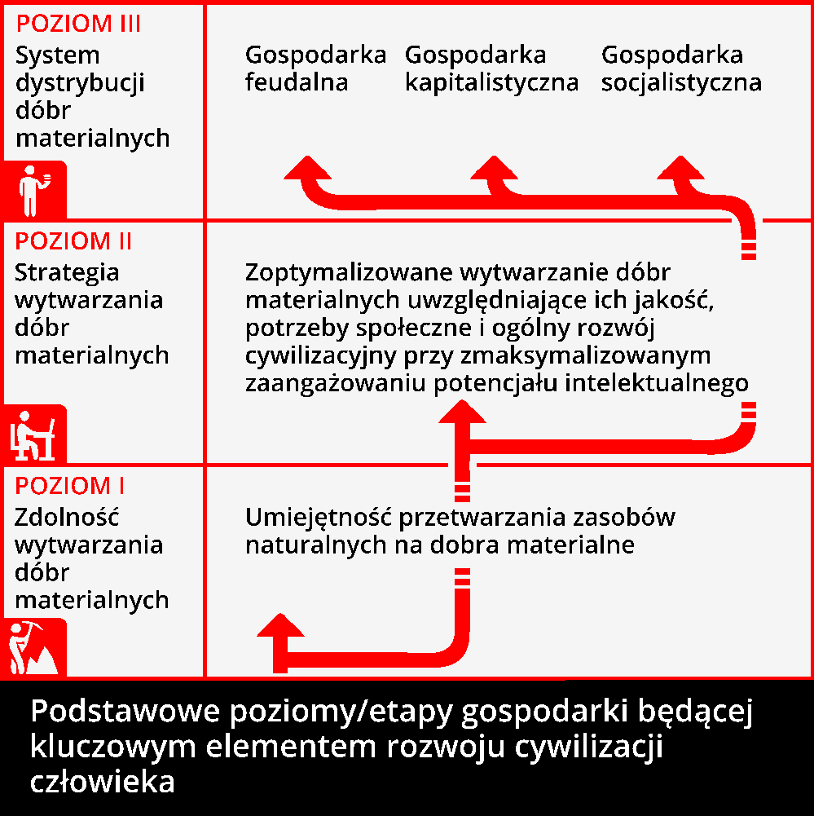

Zaangażowanie państwa w tego typu procesy jest istotne nie tylko z punktu widzenia możliwości organizacyjnych i finansowych, ale również z racji potencjału

instytucjonalnego, naukowego i edukacyjnego. Ważne jest jednak, żeby takie projekty były realizowane zarówno przez podmioty państwowe na poziomie centralnym

i regionalnym, jak i prywatne, a także w ramach współpracy i partnerstwa publiczno- prywatnego.

Od form współpracy przy realizacji tych przedsięwzięć istotniejsze jest wypracowanie

odpowiedniej kultury w społeczeństwie oraz trwałych i dobrych standardów

dotyczących symbiozy gospodarki z nauką, nienastawionych wyłącznie na szybką stopę zwrotu i doraźny zysk finansowy, lecz zmaksymalizowanie efektywności

w osiąganiu ogólnych korzyści cywilizacyjnych.

* 1. **Przykłady wykorzystania nauki w gospodarce**

Gospodarka oparta na zdobyczach nauki nie jest abstrakcyjnym projektem,

lecz sprawdzoną metodą m.in. w Korei Południowej, w której doszło do wielkiego

skoku technologicznego i cywilizacyjnego dzięki zastosowaniu wielu innowacyjnych przedsięwzięć, zaimplementowanych do gospodarki tego kraju. Choć same metody użyte w tym przypadku mogą być przedmiotem dyskusji, to jednak co do zasady, Korea Południowa jest praktycznym przykładem, obrania właściwego kierunku.

Innym, bardzo namacalnym i symptomatycznym przykładem wymiernych korzyści płynących z bezpośredniego zastosowania procesów naukowych w gospodarce,

na trwałe zmieniającym standard życia społeczeństw i każdego człowieka był Projekt Manhattan. Ten historyczny projekt w ogromnym stopniu wpłynął na rzeczywistość po Drugiej Wojnie Światowej, dając światu globalny pokój na wiele dziesięcioleci.

Mimo częściowo destrukcyjnego charakteru przyczynił się również do dużego skoku technologicznego w cywilnej energetyce jądrowej i całym sektorze energetycznym, który ma trudny do przecenienia wpływ na efektywność całej gospodarki.

Ten przykład doskonale uzmysławia, że sama gospodarka nie jest narzędziem

gwarantującym najlepsze tempo rozwoju cywilizacyjnego, przy wykorzystaniu jedynie systemów rynkowych, mimo posiadanego przez człowieka niezbędnego do tego potencjału intelektualnego. Mechanizmy rynkowe same z siebie nie są w stanie

dostrzec, a przede wszystkim zrealizować przedsięwzięć o takim potencjale. Proces

wolnorynkowy z przyczyn obiektywnych i swoich naturalnych ograniczeń – w tym

ograniczeń finansowych – funkcjonuje na podstawie prostego algorytmu prawa popytu i podaży. Dlatego cechuje go dość ograniczony zakres i środowisko,

w którym operuje. Zjawisko to nie dotyczy wyłącznie projektów na tak wielką skalę,

ale również o większym stopniu złożoności, niż te, które obsługuje na co dzień.

Za kolejny przykład może posłużyć Program Apollo, odpowiadający za lądowanie człowieka na Księżycu, który zaowocował powstaniem lub modernizacją wielu już istniejących technologii, a następnie wykorzystanych w różnych branżach.

Poniższa grafika obrazuje przewagę inwestycji gospodarczych z wykorzystaniem bazy

naukowej nad modelem klasycznym, nastawionym wyłącznie na szybką stopę zwrotu.

#### Grafika 2 – Porównanie dwóch modeli inwestycyjnych

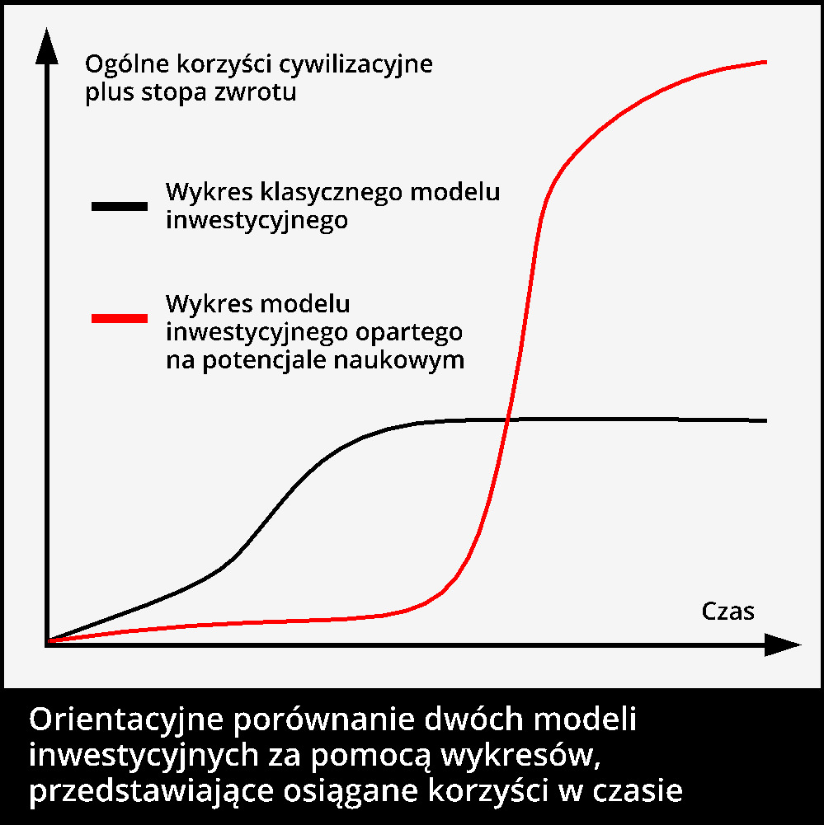

* 1. **Zaangażowanie sektora publicznego**

Z całą pewnością przy konstruowaniu modelu opartego o rozwiązania naukowe, trzeba zachować odpowiedni balans między fundamentalną kwestią, jaką jest

odpowiedzialność za dobro ogółu i sektor publiczny, a wolnością gospodarczą sektora prywatnego, przy jednoczesnym zachowaniu współpracy i dialogu wszystkich stron

oraz kontroli społecznej nad tymi procesami w duchu demokracji i poszanowania praw człowieka w odniesieniu do jednostki i społeczeństwa. Potrzeba także rozwiązań systemowych i kompleksowych, służących sukcesywnemu zwiększaniu zaangażowania nauki w gospodarce w skali wielokrotnie większej niż ma to miejsce obecnie,

jak również wielowymiarowego udziału sektora publicznego w tym zakresie.

Własność publiczna i prywatna funkcjonują w dychotomii, wzajemnie się uzupełniając. Dobrze odzwierciedlają naturę ludzką, która potrzebuje różnych cech aktywności,

również na poziomie behawioralnym, gdzie istnieje balans między działalnością stadną oraz indywidualną. Warto jednak mieć na uwadze fakt, że w coraz bardziej złożonym świecie, własność jako taka może przyjmować charakter wykraczający poza klasyczne modele.

##### Poza elementem konkurencyjności równie istotnym jest element współpracy.

##### Optymalnym rozwiązaniem jest, gdy synteza wszelkich rodzajów działalności, ostatecznie skutkuje nie ich kolizją, lecz synergią.

Wbrew intuicji, oprócz powodów stricte humanistycznych, taki model ma też bardzo wymierne i praktyczne uzasadnienie. Długoterminowo korzystny jest dla wszystkich, ponieważ świat, w którym funkcjonujemy, jest systemem naczyń połączonych

z tendencją do pogłębiania się wszelkich współzależności, a nowe technologie

i dokonania naukowe, rozprzestrzeniają się globalnie i trwale poprawiają standard życia.

Należy pamiętać o tym, że wolność gospodarcza jest bardzo istotnym elementem w kontekście realizacji procesów twórczych i naukowych, dającą swobodę

i niezależność w działaniu. Z drugiej strony, procesy inicjowane przez sektor publiczny lub partnerstwo publiczno-prywatne mogą gwarantować zwiększanie konkurencyjności w osiąganiu nie tylko lepszych wyników finansowych, ale przede wszystkim przez

wymuszanie podnoszenia standardów i jakości uzyskiwanych efektów finalnych, przekładających się bezpośrednio na rozwój cywilizacyjny w całym jego spektrum, a tym samym na optymalny rozwój i dobrostan całej, ludzkiej populacji.

**Rozdział 2 – Mechanizmy rynkowe i natura człowieka**

* 1. **Wolny rynek kontra działania intencjonalne**

Nieodłącznym, istotnym i naturalnym elementem gospodarki, niemal od zawsze jest wolny rynek, na którym dokonuje się wymiana dóbr za pomocą dobrowolnie

zawieranych transakcji między zainteresowanymi stronami.

Nie ulega też wątpliwości, że ten w istocie prosty algorytm oparty na prawie popytu

i podaży odegrał wielką rolę w dziejach ludzkości i pozytywnie wpłynął na rozwój cywilizacji. Wolny rynek niesie ze sobą cenne wartości takie jak wolność, kreatywność, stymulowanie do przedsiębiorczości oraz wiele czynników motywacyjnych. Jednak jest przede wszystkim tym, czym uczynią go ludzie.

Jak większość naturalnych mechanizmów obarczony jest wysokim stopniem

inercyjności. Jego reaktywność, zwłaszcza w środowisku ludzkiego behawioryzmu, opartego na zupełnie innych prawach niż ten prosty algorytm, paradoksalnie sprawia, że jego naturalne pochodzenie, przestaje być wyłącznie zaletą.

Aby uzmysłowić sobie ciężar gatunkowy implikacji wynikających z elementarnej

różnicy dzielącej człowieka od reszty rzeczywistości, mimo że stanowi jej integralną część, wystarczy obserwacja porównawcza człowieka z pozostałym światem przyrody

i zjawiskami lub całymi układami fizycznymi, zachodzącymi w naturze ze szczególnym uwzględnieniem ich fundamentalnego podziału na zachowania.

##### Działanie intencjonalne człowieka jest kluczem do zrozumienia całego zagadnienia, ponieważ jest tym czynnikiem, które potrafi wywrócić wszelkie założenia i modele teoretyczne różnych mechanizmów z wolnym rynkiem włącznie.

Intencjonalność, którą cechuje wysoki stopień nieprzewidywalności i odporność na statystykę, oprócz zachowania ludzkiego, jest w zasadzie zjawiskiem niewystępującym w naturze. Ignorowanie tego fenomenu natury, choćby już

z matematycznego punktu widzenia siłą rzeczy musi być brzemienne w skutkach

i często staje się praprzyczyną późniejszych nieporozumień. Może być nawet źródłem efektu domina wielu błędów poznawczych, m.in. w dziedzinach zajmujących się

ekonomią.

Opisywanych tu zagadnień nie należy łączyć i mylić z pojęciem entropii, która w naturze równoważy stany uporządkowane. Procesy gospodarcze i interakcje człowieka z nimi są zjawiskami lokalnymi, nacechowanymi bardzo

niereprezentatywnymi właściwościami i relacjami w odniesieniu do ogólnego ujęcia

prawa entropii, jak również związanej z nią drugiej zasady termodynamiki.

Zachowanie człowieka oparte na działaniu intencjonalnym jest w zasadzie

przeciwieństwem zachowania innych układów, które cechuje spontaniczność i brak uporządkowania, czy zwyczajna losowość zdarzeń. Ponadto występuje wiele

bagatelizowanych, ale fundamentalnych elementów odróżniających zachowania

ludzkie od świata zwierząt, choć pewne podobieństwa kuszą nas do czynienia z nim porównań.

Nieco upraszczając, świat zwierząt funkcjonuje dzięki instynktom, które można

porównać do mniej lub bardziej złożonych, lecz w miarę przewidywalnych algorytmów. Działalność człowieka natomiast jest konglomeratem wielu złożonych elementów: logicznego myślenia, działań o wysokim stopniu uporządkowania, myślenia

abstrakcyjnego, złożonych emocji i działań intencjonalnych, charakteryzujących się w swoim ogólnym trendzie wysokim współczynnikiem nieprzewidywalności.

Są to czynniki na tyle diametralnie różniące nas od reszty organizmów, że swoimi cechami i konsekwencjami wykraczają daleko poza kryteria stricte biologiczne, odciskając swoje piętno znacznie mocniej, niż można by przypuszczać,

bo aż na poziomie układów fizycznych.

To dlatego człowiek tak szybko ewoluuje w swoich zachowaniach w odróżnieniu

od zwierząt, we wszystkich sferach życia. Domena gospodarki nie stanowi tu żadnego wyjątku. W odróżnieniu od świata zwierząt nie opiera się wyłącznie na prawie

naturalnym, ale funkcjonuje również w środowisku prawa stanowionego, co w świecie przyrody i zachowań gatunków stadnych jest zjawiskiem bezprecedensowym.

To ważna informacja, wiele mówiąca nam o naturze ludzkiej, która na tyle mocno

wyemancypowała się od reszty natury, że wytworzyła coś na wzór własnego systemu operacyjnego. Nie dotyczy to tylko prawa, lecz całości ludzkiej aktywności.

Ludzka natura okazała się tak złożona, że naturalne mechanizmy już nie wystarczały i człowiek został zmuszony do wytworzenia nowych ram dla swojego gatunku,

obejmujących jego funkcjonowanie w rzeczywistości. Co więcej, inne naturalne mechanizmy, w tym wolny rynek, mogły funkcjonować lepiej właśnie dzięki prawu stanowionemu.

Skoro w domenie prawa, to naturalne musiało uznać prymat prawa stanowionego, przez analogię uzasadnionym staje się twierdzenie, że w zakresie działalności

gospodarczej musi być podobnie. Okazało się, że środowisko człowieka, cechujące się zachowaniem intencjonalnym, reaktywny mechanizm prawa popytu i podaży może stać się negatywnym narzędziem w rękach świadomej istoty. Dlatego musi funkcjonować na podstawie prawa stanowionego, a zatem mechanizmu pozbawionego cech reaktywnych.

W konsekwencji oczywistym faktem powinien być wniosek, że człowiek musi dążyć także do wypracowania samych mechanizmów gospodarczych o takim stopniu złożoności w swojej strukturze i adekwatnych standardach, aby dostosować

je do wysokiego stopnia złożoności środowiska, które ma obsługiwać.

W coraz bardziej złożonym, ale i zglobalizowanym świecie staje się jasne,

iż gospodarka jest systemem naczyń połączonych, oddziaływających coraz mocniej na siebie, zwłaszcza że obsługuje środowisko zamknięte, jakim jest nasza planeta. Można stwierdzić, że zaczyna interferować sama ze sobą, ponieważ wyczerpuje się w naturalny sposób jej różnorodność właścicielska poszczególnych podmiotów

gospodarczych oraz nowe obszary ekspansji rynku. Traci na tym również konkurencyjność.

Poza tym można zaobserwować pewne procesy autodestrukcyjne, nastawione

wyłącznie na cele komercyjne, niemające nic wspólnego z zaspokajaniem potrzeb społecznych. Wywierane są naciski na klasę polityczną w celu delegalizacji różnych

aspektów naszego życia pod pretekstem troski o zdrowie ludzi czy ochronę środowiska

tylko po to, aby tworzyć przestrzeń dla nowych inwestycji. Choć patologiczny, jest to jednocześnie naturalny proces wielu podmiotów, kierujących się według zasady

działania po linii najmniejszego oporu i kosztów ekonomicznych. W pewnym stopniu

w swojej strukturze przypomina choroby autoimmunologiczne.

Zjawisko to jest dodatkowo wzmacniane przez naturalny proces, trwający od wielu dekad, a nawet pokoleń, powiększania kapitału i powstawania coraz większych

podmiotów, aż po rozmiary obecnych gigantów korporacyjnych. Nietrudno zauważyć, że to, co miało niegdyś służyć konkurencyjności, dziś paradoksalnie przyczynia się

do trendów monopolizujących rynek. Kolejnym paradoksem jest fakt, że to, co dzięki wolnemu rynkowi miało regulować się automatycznie, musiało być korygowane przy pomocy instytucji antymonopolowych, a więc przez interwencjonizm państwowy.

Mimo działań antymonopolowych rynek przejawia naturalną tendencję

do powstawania wielkich podmiotów, a w niektórych branżach wręcz karteli.

Przy pomocy legislacji można tworzyć coraz więcej zakazów antymonopolowych, lecz

ludzka kreatywność w taki czy innym sposób będzie w stanie je omijać.

Zjawiska te, w ludzkim środowisku są nieuchronne, ponieważ człowiek jako istota

działająca intencjonalnie i świadomie, a więc działająca aktywnie, zawsze osiągnie przewagę nad prostym i reaktywnym algorytmem prawa popytu i podaży. Te procesy rozstrzygają się nie tyle na poziomie ekonomicznym, społecznym czy biologicznym, ile na bardziej elementarnym – na poziomie układów fizycznych, dających się opisać

językiem matematyki.

Poniższa grafika przedstawia różnicę między zdarzeniami następującymi losowo a działaniem intencjonalnym, charakterystycznym dla człowieka.

#### Grafika 3 – Porównanie dwóch układów

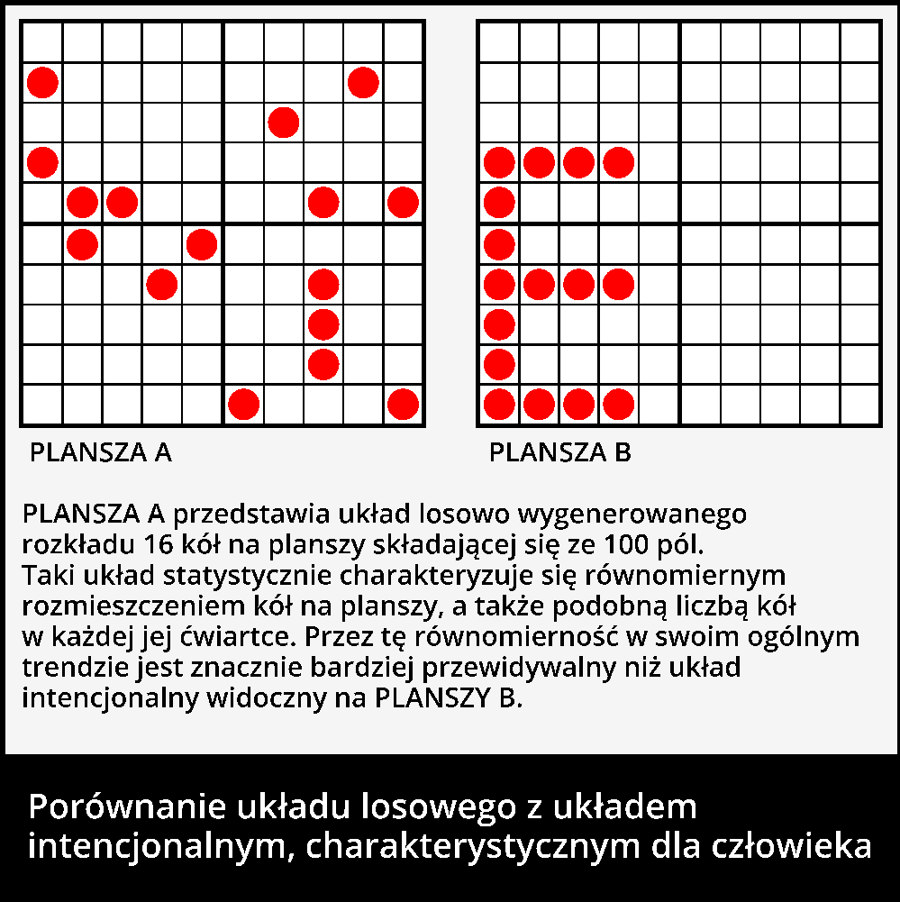

W bardzo podobny sposób intencjonalne działanie człowieka kształtuje procesy związane z finansową stroną gospodarki i wszechobecnym paradygmatem zysku finansowego, głównie opartego na szybkiej stopie zwrotu.

Przed wiekami, gdy rola nauki i jej wpływ na rozwój gospodarczy i cywilizacyjny był

mocno ograniczony, nie mało to tak dużego znaczenia, jakie ma dziś. W czasach

nowożytnych rola nauki w gospodarce zaczęła szybko wzrastać. W pewnym okresie jej

wpływ na zysk finansowy stał się istotnie znaczący.

* 1. **Dysonans między ekonomią klasyczną i progresem**

Tak jak w wielu układach, w których cele różnych elementów większej całości czasami przestają być ze sobą zbieżne, tak i tu okazało się, że paradoksalnie rozwój nauki może stanąć na drodze głównemu imperatywowi gospodarki, jakim jest zysk

finansowy. Co więcej, może zagrozić całym branżom. W ten sposób został osiągnięty punkt zwrotny, w którym gospodarka zaczęła żyć własnym życiem. Sukcesywnie przestawała odgrywać rolę głównego motoru napędowego cywilizacji, dostrzegając w nauce groźną dla siebie konkurencję.

Od tej pory to nauka stała się synonimem rozwoju i bezpośrednim narzędziem

do uzyskiwania szeroko rozumianego dobrobytu człowieka oraz głównym sposobem

na osiąganie ogólnych korzyści bezwzględnych w makroskali, czyli na tyle

uniwersalnych, że istotnych z punktu widzenia interesu każdej jednostki – nowe technologie, lekarstwa, szczepionki itp. Ekonomia natomiast zaczęła być przede wszystkim źródłem dostarczania korzyści względnych, tzn. głównie profitów

szacowanych w relacjach danej osoby czy podmiotu gospodarczego do innych osób i podmiotów – mierzonych przede wszystkim kryteriami zysków finansowych.

Procesy gospodarcze oczywiście nadal wspierają te naukowe, przyczyniając się

do ogólnego rozwoju cywilizacyjnego, o ile nie kolidują z głównym priorytetem tych pierwszych – zyskiem finansowym. Z tego powodu tak bardzo istotna jest zmiana paradygmatu przez zastąpienie imperatywu ekonomicznego naukowym.

Ekonomia finansowa jest dobrym przykładem tego, jak gospodarka pozostawiona w dużej mierze mechanizmom spontanicznym, zaczyna dzielić się wewnętrznie

na różne frakcje, tworząc dodatkowo wewnętrzne, strukturalne sprzeczności

i szkodliwe procesy. Nie tylko społecznie, ale także w wymiarze gospodarczym.

Często słyszymy krytykę pod adresem ekonomii finansowej, która wyemancypowała się z procesów gospodarczych do tego stopnia, że stała się nową branżą gospodarki, mimo iż sama de facto nie produkuje żadnych dóbr. Sprawia wrażenie nowotworu

powstałego dzięki organizmowi, na którym pasożytuje.

Jednak wraz z krytyką nie idzie w parze pogłębiona refleksja, że jest to tak naprawdę proces naturalny klasycznego modelu gospodarczego, wykorzystujący jego inercyjny charakter. Uwagi zazwyczaj sprowadzają się do krytyki etycznych postaw innych ludzi lub klasy politycznej, przy bezkrytycznym stosunku do samej natury modelu.

Po części jest to zapewne typowa prawidłowość psychologiczna, charakteryzująca się traktowaniem przez człowieka status quo z odpowiednio długim stażem, jako stanu naturalnego. Mechanizmy funkcjonujące odpowiednio długo w środowisku człowieka ulegają naturalnej aksjomatyzacji, stając się odpornymi nie tylko na ich

kontestowanie, ale nawet na pogłębioną analizę.

Podobne procesy tworzą się w całej gospodarce mocno opartej na mechanizmie inercyjnym. Cały układ zaczyna funkcjonować w sposób autonomiczny, podlegając spontanicznym procesom, niekoniecznie zawsze korzystnym dla człowieka.

To, co miało być źródłem wielu rozwiązań dla człowieka, staje się jego pułapką i zaczyna być nieskrępowaną wolnością dla samego układu oraz często towarzyszących mu patologicznych zjawisk.

Wygenerowane, szkodliwe społecznie zjawiska w procesach wolnorynkowych

najczęściej stają się wyzwaniem dla rządów państw. Władze centralne w celu ich eliminowania lub niwelowania, zmuszone zostają do wdrażania różnych regulacji,

a te z kolei kolidują z zasadami wolnorynkowymi. W ten sposób powstaje negatywne sprzężenie zwrotne, z którego nie ma dobrego wyjścia.

Wszelkie kompromisy w tym obszarze zazwyczaj stają się jedynie doraźnymi

półśrodkami. Między jednym i drugim elementem – wolnym rynkiem i regulacjami – nie ma dobrej synergii, ponieważ są to procesy ze sobą niekompatybilne.

Pierwszy element jest procesem spontanicznym i chaotycznym, natomiast naturę drugiego cechuje wysoki stopień uporządkowania. Najgorsze jest jednak

to, że niekompatybilność i nierzadko odmienność celów ich obu, nie objawia się jedynie brakiem współpracy, lecz wzajemną kolizją.

Rozwiązania stawiające na systemowe wykorzystanie potencjału naukowego, są tymi, które w dużym stopniu przyczynią się do sukcesywnego niwelowania opisywanego

konfliktu. Z upływem czasu mogą tę dysharmonię wyeliminować, zastępując te zjawiska własnymi procesami z pozytywnym dla wszystkich skutkiem.

Potencjał naukowy z racji swojej uniwersalnej natury może łączyć ze sobą elementy twórcze z uporządkowanymi.

Element naukowy pozwoli uwolnić się od niestabilnego charakteru procesów gospodarczych, funkcjonujących w mocno inercyjnym środowisku. Nie chodzi

o permanentną kontrolę człowieka nad wszystkimi procesami, lecz o elementarną sprawczość ludzkich działań związanych z szeroko rozumianym rozwojem, wspartą stabilnością, racjonalnym stopniem uporządkowania i wzrostem jej efektywności.

**Rozdział 3 – Synteza działalności gospodarczej i naukowej**

**3.1 Historyczne etapy tworzenia dobrostanu**

Od czasów prehistorycznych człowiek parał się różnego rodzaju działalnościami, mającymi na celu poprawę swojej sytuacji materialnej i ogólnego dobrostanu.

W różnych epokach funkcjonowały różne działalności jako główne lub towarzyszące, poczynając od społeczeństwa zbieracko-łowieckiego przez rolnictwo, do epoki,

w której wraz z rozwojem cywilizacji rozkwitł handel, aż po czasy nowożytne

z rewolucją przemysłową i powszechną industrializacją. Wspólną ich cechą jest szeroko pojęta gospodarka i zarządzanie zasobami naturalnymi.

Każda z tych epok odcisnęła swoje piętno na ludzkiej cywilizacji. Jedne zrobiły

to mniej, inne w większym stopniu. Niektóre działalności zostały zastąpione drugimi, a jeszcze inne pozostały z nami do dziś.

##### Jeśli dokonamy analizy czasów dzisiejszych i przyjrzymy się ludzkiej

##### działalności, jej cechom, nawykom, sferze mentalnej, stawianym priorytetom mającym służyć poprawie naszego dobrostanu itp., zauważymy, że mentalnie jesteśmy mocno związani z paradygmatami działalności handlowej. Można

##### zatem stwierdzić, że nadal znajdujemy się pod silnym wpływem kultury kupiectwa, będąc mniej lub bardziej świadomymi tego faktu.

##### Z jednej strony świadomi jesteśmy potęgi nauki, ale z drugiej bardziej

##### jesteśmy przywiązani do rozwiązań kupieckich, ponieważ głównie przez nie zostaliśmy ukształtowani.

##### Kolejną wspólną cechą wymienionych działalności jest ich zawodność,

##### przemijalność oraz fakt, że są zastępowane przez te o większym stopniu złożoności i zaangażowania potencjału intelektualnego.

##### Dochodzimy do wniosku, że nie stanowią uniwersalnych rozwiązań, lecz

##### są jedynie produktem naszego intelektu, reprezentującego pewien poziom

##### w określonym czasie, podobnie jak cały rozwój cywilizacji.

Tak jak w czasach przełomu między systemem feudalnym a kapitalizmem

wolnorynkowym wielu ludziom ciężko było sobie uzmysłowić, że może istnieć jakiś lepszy porządek na świecie niż monarchia z jej hierarchiczną strukturą, tak i dziś wpadamy w analogiczną pułapkę poznawczą, aksjomatycznie uznając taki czy inny,

aktualny model za bezalternatywny i będący najlepszym z możliwych gwarantów

dobrobytu i rozwoju cywilizacyjnego.

Tymczasem mamy do czynienia z procesem odwrotnym, w którym główną rolę odgrywają nasze funkcje poznawcze. To one są źródłem dającym początek różnym epokom, porządkom społecznym, gospodarczym i politycznym, a co najistotniejsze technologicznym.

Z historycznych przykładów możemy zaobserwować dość ścisłe korelacje między otwartością na procesy poznawcze: edukacyjne, odkrywcze czy związane z wymianą informacji między różnymi kręgami kulturowymi a szybszym rozwojem

cywilizacyjnym. To m.in. wielkie odkrycia geograficzne z końca XV wieku stały się ogromnym impulsem rozwojowym i krokiem milowym w kierunku epoki renesansu i rozkwitu wielu dziedzin, w tym nauki, a następnie epoki oświecenia.

##### Bardzo trudno jest wyobrazić sobie zmiany społeczne, filozoficzne, polityczne, gospodarcze, naukowe, technologiczne i przede wszystkim mentalne w epoce oświecenia bez wpływu epoki renesansu na rozwój Europy. To przede wszystkim dzięki temu związkowi przyczynowo-

##### skutkowemu mogła powstać idea liberalizmu, kapitalizm wolnorynkowy, czy rewolucja przemysłowa. Ten związek przyczynowo-skutkowy jest

##### nieporównywalnie istotniejszy niż bezpośrednia korelacja między kapitalizmem wolnorynkowym a rewolucją przemysłową.

##### O ile naturalny jest związek między kapitalizmem wolnorynkowym a rewolucją przemysłową, o tyle bardziej znaczącym i koniecznym

##### warunkiem do powstania ich obu i każdego z osobna była fundamentalna zmiana intelektualna, jaka dokonała się wcześniej w społeczeństwie

##### europejskim i całym świecie zachodnim.

Wolny rynek z czasów XVIII i XIX wieku nie powstał zatem w oderwaniu

od rzeczywistości, lecz był naturalną konsekwencją wcześniejszych procesów.

Różne formy kapitalizmu powstawały znacznie wcześniej, bo już w XIII i XIV wieku we Włoszech, a nawet w czasach starożytnych. Nie zanotowały jednak takiego rozwoju jak kapitalizm z XIX wieku z różnych przyczyn, ale przede wszystkim

z powodu braku odpowiednio wysokiego poziomu technologicznego, który dzięki rozwojowi nauki mógł ziścić się dopiero pięćset lat później w postaci rewolucji przemysłowej.

Dlatego głównej przyczyny i źródła szeroko rozumianego rozwoju oraz metod na tworzenie dobrobytu nie należy szukać w takim czyn innym systemie

gospodarczym, lecz w naturalnych zdolnościach twórczych człowieka i stwarzaniu im optymalnych warunków do ich możliwie maksymalnego wykorzystywania.

Oczywiście modele mogą różnić się skutecznością uwalniania ludzkiego potencjału intelektualnego, lecz co do zasady źródłem postępu pozostają funkcje poznawcze, którymi na drodze ewolucji obdarzyła nas natura.

Kultura kupiecka została tak mocno zakorzeniona w ludzkiej świadomości, że nawet rywalizujące ze sobą ustroje gospodarcze w XX wieku – kapitalizm

i socjalizm/komunizm – mimo wielu różnic, pozostawały pod silnym jej wpływem, opierając swoje doktryny na produkcji dóbr bez większej refleksji nad eksploatacją zasobów naturalnych, czynników środowiskowych, społecznych czy ogólną strategią ich wytwarzania w kontekście optymalizacji rozwoju cywilizacyjnego. W przypadku

państw komunistycznych rolę kupca/handlowca odgrywały ich autorytarne władze

centralne.

Jako gatunek mamy jednak skłonność do przeceniania status quo, które często w historii błędnie określaliśmy jak stan docelowy, a wręcz doskonały.

Przyczyną takiego stanu rzeczy jest zapewne brak dostatecznych możliwości poznawczych i antycypacji poza własną epokę. Choć patrząc ze statystycznego punktu widzenia oraz doświadczeń historycznych, przekonanie o wyjątkowości swojej epoki

i uniwersalności cech różnych elementów w niej występujących jest mało

prawdopodobne i bardzo naiwne.

Oczywiście nie zawsze nowe rozwiązania są tymi właściwymi. Przykłady z historii w postaci komunizmu czy faszyzmu najlepiej tego dowodzą. Jednak natura patologicznych przypadków dość szybko ujawnia swoje oblicze. Faszyzm będący karykaturą państwa i republikanizmu oraz komunizm jako karykatura wspólnoty,

solidaryzmu społecznego i konstruktywnych postulatów socjalistycznych już w swoich początkach jawiły się jako zjawiska wzbudzające podejrzenia i grozę. Ich krwawe

totalitaryzmy, brutalnie zwalczające wszelkie przejawy wolności, stały się ostatecznym

tego potwierdzeniem.

## 3.2 Kluczowa rola potencjału intelektualnego

##### Jedyny element, wyróżniający się cechami uniwersalnymi, jaki możemy zaobserwować w tych procesach to ludzki intelekt. To właśnie funkcje

##### poznawcze człowieka są prawdziwym motorem postępu, których jak dotąd nic innego nie jest w stanie zastąpić, a już na pewno nie ten prosty algorytm prawa popytu i podaży. Wnioski z historii należy wyciągać, nie mniej obecnie, to nauka powinna być naszym naturalnym wyborem jako środkiem

##### w osiąganiu wyznaczanych celów, zwłaszcza że dotychczasowe w postaci gospodarki klasycznej coraz częściej zaczynają zawodzić i generować negatywne zjawiska.

Naturalnie patologiczne mechanizmy gospodarcze mają wpływ na bardzo praktyczne aspekty dotykające każdego z nas: używanie tańszych komponentów do produktów np. takich jak samochody kosztem bezpieczeństwa człowieka, planowane postarzanie produktów na masową skalę przez większość producentów, zmowy cenowe, czy

masowa produkcja niezdrowej, wysoko przetworzonej żywności. Te przykłady to tylko kropla w morzu wszystkich zjawisk na rynku. Nie są to skrajne przypadki, lecz reguły stosowane przez podmioty gospodarcze.

Istnieje wiele przykładów patologicznych zachowań na rynku, które są pochodną

działań człowieka, ale przed którymi sam wolny rynek nie jest w stanie zapobiegać.

Można wyobrazić sobie sytuację, gdzie kilku potężnych graczy na rynku, którzy teoretycznie powinni ze sobą konkurować, w rzeczywistości będą bardziej skłonni do cichej współpracy lub przynajmniej wzajemnej neutralności.

Dzieje się tak, ponieważ ci gracze to ludzie – istoty świadome, intencjonalne, ograniczone własnym behawioryzmem, które dokonują kalkulacji. Mogą dojść do wniosku, że od pewnego momentu bardziej komfortowe będzie dla nich

zachowanie swojej pozycji na rynku, a działanie asekuracyjne korzystniejsze, dające poczucie stabilności i bezpieczeństwa w przeciwieństwie do ryzykownej rywalizacji

i związanej z nią niepewności.

Wejście nowych graczy na rynek w takiej sytuacji częściej kończy się na teoretycznych rozważaniach niż praktyce. Czasem podawane są przykłady nowych potężnych firm m.in. w branży informatycznej, które jeszcze niedawno były nieliczącymi się

podmiotami. Zapomina się jednocześnie, że domena informatyczna jest relatywnie młodą branżą, a już została zdominowana przez nielicznych, co tylko potwierdza ogólną tendencję do monopolizacji na rynku.

Wielkie podmioty gospodarcze wykorzystujące swoją pozycję i siłę na rynku, stają się również zagrożeniem dla szeroko pojętej wolności i demokracji.

Można odnosić się krytycznie do tego stanu rzeczy lub spojrzeć realistycznie

i stwierdzić, że jest to immanentna i naturalna cecha rynku, występująca w myśl zasady, że jeśli możliwe jest osiągnięcie celu nadrzędnego drogą najmniejszego

oporu, to właśnie ta droga zostanie obrana. Można bronić i tłumaczyć takie procesy argumentami opłacalności ekonomicznej, a nawet korzyści społecznych, związanych z rynkiem pracy. Jednak zawsze będzie to tylko obrona nieracjonalnego status quo przy jednoczesnej ignorancji próby zastosowania jakiejkolwiek alternatywy.

Zawsze większe zmiany przynoszą skutki uboczne i towarzyszące im niepokoje

społeczne, ale nie możemy zatrzymać nieuchronnych procesów, na czele z robotyzacją i automatyzacją wielu branż. Nawet byłoby to szkodliwe. Natomiast unikanie

rozwiązywania problemów już zawczasu, które i tak nastąpią, jest tym bardziej

nieracjonalne.

Takie zjawiska w szerszej skali powodują, że gospodarka w kontekście cywilizacyjnym robi dwa kroki do przodu i jeden do tyłu. Rzecz w tym, żeby wszystkie kroki były krokami wykonywanymi do przodu.

Jeśli dokonamy porównania między modelem, w którym dany podmiot dokonuje inwestycji z większym zaangażowaniem potencjału naukowego w rozwój

np. medycyny, zamiast inwestycji ukierunkowanej na szybką stopę zwrotu, najczęściej okaże się, że ten pierwszy model inwestycyjny będzie dla niego

długoterminowo korzystniejszy. Istotnym czynnikiem stanie się także wiarygodność podmiotu. Ceną będzie dłuższy czas oczekiwania na efekt finalny, lecz premia

wynikająca z wykorzystania rozwiązań naukowych przyniesie nieproporcjonalnie większe korzyści ekonomiczne, ale też cywilizacyjne w porównaniu z modelem klasycznym.

Wartości płynące z takiego modelu, również na szerszą skalę, okażą się tym bardziej nieproporcjonalnie większe dla wszystkich, niż w modelu tradycyjnym, im bardziej

będą wdrażane masowo i w wielu domenach jednocześnie. Czynnik naukowy jest wielokrotnie efektywniejszym środkiem dochodzenia do rozwiązań bardziej zaawansowanych i satysfakcjonujących oraz ogólnego dobrostanu we wszystkich aspektach naszego życia niż model tradycyjny, celujący niemal wyłącznie w zysk finansowy.

Model gospodarczy wspierany przez osiągnięcia nauki jest na tyle efektywny,

że w ostatecznym rozrachunku okaże się korzystniejszy nawet z punktu widzenia

zamożnych jednostek, ponieważ podnoszona jakość ludzkiej egzystencji w makroskali, swoją wartością przewyższy tę, osiąganą metodami klasycznymi oraz przy pomocy

inżynierii finansowej przez wielkich graczy rynkowych.

Nietrudno wyobrazić sobie wiele tego typu przykładów, w których np. nowo opracowany lek na nieuleczalną dotąd chorobę, ogólny poziom medycyny, nowe

technologie ułatwiające komfort życia, czy produkcja zdrowej żywności i ogólny wzrost

jakości życia z wykorzystaniem modelu wspieranego nauką, będzie nieporównanie

bardziej istotny dla tych osób, niż zdobyte fortuny finansowe, za które można nabyć dobra, lecz o ograniczonych możliwościach i jakości.

Szybka stopa zwrotu i związane z klasycznym modelem kultura, kwestie mentalne

i podejmowane decyzje biznesowe, mimo iż krótkowzroczne, mogą wydawać się atrakcyjniejsze i bezpieczniejsze w realizacji przedsięwzięć gospodarczych. Dużo więc zależy od sukcesywnego wdrażania kompleksowych rozwiązań systemowych, ustawowych regulacji prawnych – m.in. liberalizacji prawa patentowego – kwestii socjalnych, całych mechanizmów aktywizujących, motywacyjnych i pomocowych

ze strony sektora publicznego na wszystkich jego szczeblach.

Wskazana jest również wielowymiarowa współpraca na poziomie międzynarodowym, uwzględniająca jednocześnie poszanowanie suwerennych decyzji wszystkich

podmiotów politycznych.

Potrzebny jest poważny udział sektora publicznego w tych procesach, zarówno

od strony bazy naukowej, logistycznej, jak i wielu działalności gospodarczych

o charakterze kompleksowym, łączącym wiele branż. Potrzeba wreszcie sporo pracy informacyjnej, organizacyjnej, a także edukacyjnej nad kulturą wykorzystywania

potencjału naukowego i wieloma aspektami socjologicznymi w tym obszarze.

Przy okazji powstawania odpowiedniej bazy naukowej, szczególnie należy zadbać

o tworzenie czynników motywacyjnych. Oprócz różnych aspektów finansowych takich jak oferty preferencyjnych kredytów na tego typu działalność, czy opodatkowywanie wielkich podmiotów gospodarczych, trzeba tworzyć atrakcyjne warunki do lepszego

jakościowo i szybszego rozwoju karier zawodowych kadry naukowej.

##### Działalność sektora publicznego, przy współpracy z podmiotami prywatnymi, powinna stać się bardzo istotnym czynnikiem w postaci konkurencyjności

##### wobec reszty rynku w wytwarzaniu dóbr i usług w kontekście ich wartości cywilizacyjnych, a nie wyłącznie komercyjnych. Z upływem czasu projekty oparte na dokonaniach naukowych dzięki swojej efektywności zaczną

##### kompensować również koszty inwestycyjne, związane z wolniejszą stopą zwrotu i problemami charakterystycznymi dla procesów będących

##### na początkowym etapie swojego rozwoju, w porównaniu z modelem

##### klasycznym.

##### Przy odpowiedniej organizacji i synergii różnych działalności gospodarczych z bazą naukową, przedsięwzięcia te będą w stanie coraz szybciej pozytywnie rozwiązywać kwestie związane z finansowaniem własnego, stałego rozwoju.

W bardzo wielu przypadkach nie tyle konkretna kwota przeznaczona na inwestycje ma znaczenie, ile zastosowana metodologia. Bardzo istotną kwestią jest to, aby optymalnie korzystać z czynnika twórczego, a nie tylko odtwórczego, którym

dysponuje człowiek, a w działaniu ilość zastępować jakością. To w końcu rozum jest największym atrybutem naszego gatunku, nieprzypadkowo nazwanego przez nas

samych Homo Sapiens, co tym mocniej powinno obligować ludzkość do efektywnego

wykorzystywania go.

##### Na takim modelu lepiej skorzysta zarówno jednostka, jak i ogół, w całym spektrum jakości życia. Przemawia za tym racjonalizm, wynikający

##### z efektywności rozwiązań naukowych oraz stabilność wynikająca z bardziej uporządkowanej natury tego modelu.

Poniższa grafika orientacyjnie ukazuje jak na przestrzeni wieków nauka dzięki

naturalnym funkcjom poznawczym człowieka, obok działalności stricte gospodarczej, zyskiwała coraz większy wpływ na rozwój cywilizacji w ostatnim tysiącleciu.

#### Grafika 4 – Wpływ gospodarki i nauki na rozwój cywilizacji

#### 

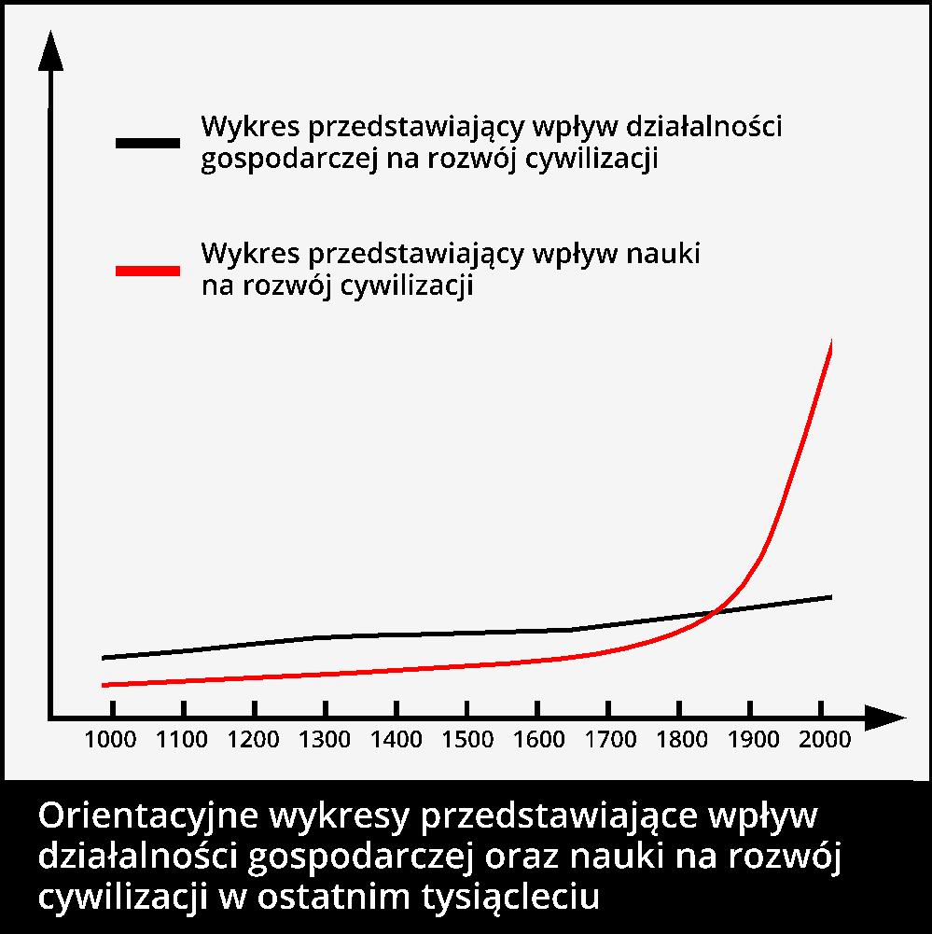

## 3.3 Błędy poznawcze w ocenie status quo

Wytwarzanie wartości dodanej w procesach gospodarczych daje poczucie ciągłego

postępu, przysłaniając potężne możliwości człowieka, jakie może już obecnie osiągać dzięki procesom twórczym, którym nie stwarza się wystarczająco dobrych warunków dla wykorzystania ich całego potencjału. Gospodarka oparta na zmaksymalizowaniu tego potencjału oraz zastosowaniu rozwiązań systemowych w tym zakresie stworzy zupełnie nową jakość.

Jednym z problemów stojących na drodze dostrzeżenia tych możliwości jest

ograniczona ludzka percepcja. Czas życia człowieka jest na tyle relatywnie krótki, że nie zauważa on procesów, które cały czas zachodzą. Przynajmniej nie w takim stopniu, na jaki one zasługują, błędnie oceniając wiele mechanizmów jako

niezmiennych i uniwersalnych, tak jakby miały charakter liniowy.

Zazwyczaj ludzką uwagę przyciągają pojedyncze elementy, należące do większej

całości. Jeżeli lokalnie przynoszą korzyści, istnieje małe prawdopodobieństwo, że będą stanowić impuls do głębszej analizy ich natury czy syntezy. Wręcz przeciwnie, będą

umacniać nawyki i utwierdzać w przekonaniu, że nie ma dla nich lepszych alternatyw.

Można porównać tę sytuację do problemu związanego z obserwacją krzywizny Ziemi.

Nikt nie zwraca na taki fakt uwagi, zwłaszcza że w skali, której funkcjonujemy, jest

ona niezauważalna. Mimo to zdajemy sobie sprawę z faktu, jak istotny jest to czynnik,

umożliwiający w ogóle naszą egzystencję. Ludzka percepcja przypomina sytuację z dwiema prostymi i minimalnym kątem nachylenia między nimi, który lokalnie nie będzie wzbudzać zainteresowania.

Taki stan rzeczy będzie wytwarzać w nas fałszywe poczucie zgodności teoretycznych

założeń z praktyką. Jednak tylko do czasu, aż w końcu konsekwencje związane

ze skalą globalną zaczną mocno dawać znać o sobie. Analogiczna sytuacja dotyczy ludzkiej percepcji, nawyków i złudzeń, związanych z klasycznymi procesami

gospodarczymi. W tym przypadku uświadomienie sobie istotnych niezgodności może być dość długim procesem.

##### Tymczasem procesy dotyczące możliwości świata nauki, nie tylko zachodzą w szybkim tempie, ale postępują w sposób wykładniczy, zwiększając swoją ciągle niewykorzystywaną wartość.

Zdecydowana większość negatywnych procesów, jakie pojawiły się w gospodarce, to była nieuchronna kolej rzeczy i wbrew powszechnej opinii okazało się,

że nadrzędnym celem gospodarki tak naprawdę nigdy nie było osiąganie ogólnego dobrobytu dla całej populacji, lecz zysk finansowy konkretnego podmiotu, najlepiej z szybką stopą zwrotu. Cel osiągania ogólnego dobrobytu siłą rzeczy był i nadal jest jedynie celem towarzyszącym.

Choć w takich przypadkach duży procent populacji wciąż może być przekonany, że jest inaczej, a przez siłę nawyku i sugestii przechodzić przez swoisty proces

wyparcia, to w końcu wcześniej lub później musi dotrzeć do ludzkiej świadomości

pewien logiczny fakt: **droga między zamierzeniem (postawionym celem)**

##### a osiągnięciem celu o możliwie najlepszej jakości, jest tym efektywniejsza i krótsza, im mniej znajduje się na niej elementów pośrednich.

Ta uniwersalna zasada obowiązuje również we wszystkich procesach gospodarczych, dotyczących m.in. całego procesu powstawania dóbr materialnych/produktów.

W klasycznym modelu gospodarczym ten pośredni element jest obarczony celem nadrzędnym w formie zysku finansowego, który może, ale nie musi być ściśle

skorelowany z optymalnym osiągnięciem celu. Co więcej, może być nawet z nim

sprzeczny.

Najlepiej, gdy elementów pośrednich nie ma w ogóle, co obrazuje poniższa grafika.

#### Grafika 5 – Proces z elementem pośrednim i bez elementu pośredniego

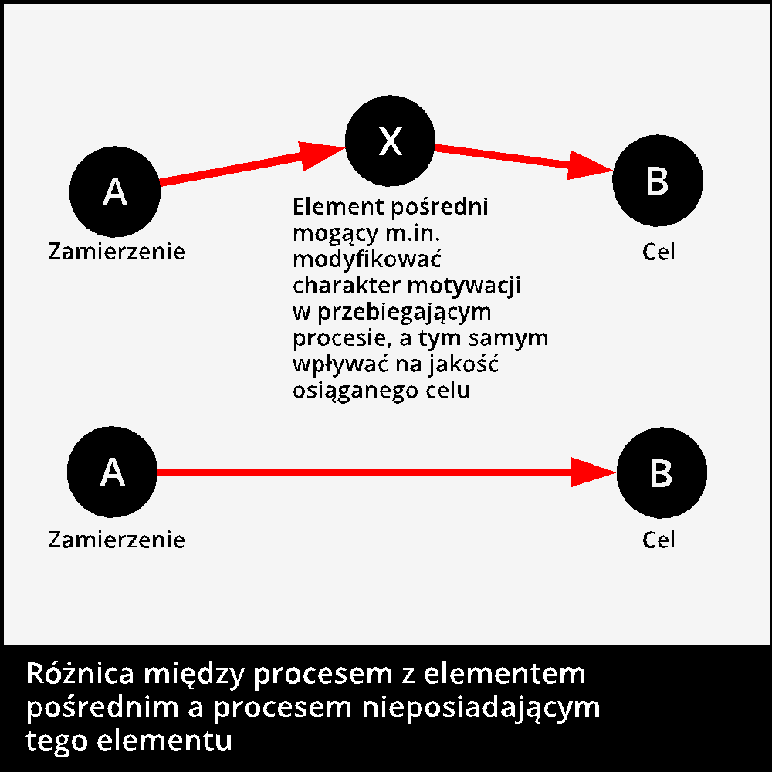

Im coraz większymi narzędziami – podmiotami gospodarczymi – dysponuje człowiek, tym mechanizmy zaradcze naturalnie przypisane wolnemu rynkowi stają się coraz bardziej ograniczone. Dlatego przed wiekami, a nawet jeszcze paroma dekadami można było nie dostrzegać różnych zagrożeń. Mimo że mechanizm wolnego rynku jest niezmienny, to operuje w permanentnie zmieniającym się środowisku ludzkim, które uzyskuje w tempie wykładniczym coraz większą przewagę nad tym mechanizmem.

Meritum zagadnienia nie leży więc w wolnym rynku jako takim, ale w braku chęci przyjęcia do wiadomości, że mechanizm ten w coraz mniejszym stopniu jest w stanie sprostać swojej roli w otaczającej go rzeczywistości. Podobnie jak w przypadku liczydła w epoce komputerów, problem nie leży w niepoprawności działania tego narzędzia, lecz w braku jego funkcjonalności i efektywności.

Z drugiej strony, interwencjonizm zdobył złą sławę, podczas gdy w rzeczywistości nie jest niczym innym, jak intencjonalnym działaniem człowieka, które w zależności

od kontekstu może być zjawiskiem zarówno pozytywnym, jak i negatywnym lub zwyczajnie neutralnym. I jako takie w oderwaniu od innych ludzkich działań nie stanowi konkretnego mechanizmu czy systemu.

## 3.4 Wnioski i cele do realizacji

Jako istoty świadome w poczuciu odpowiedzialności za nas samych i cały nasz gatunek jesteśmy skazani w dużej mierze, a nawet w większości przypadków na działania intencjonalne, które potrzebują wypracowania szeregu

zoptymalizowanych i efektywnie funkcjonujących procesów, postępowań i zachowań, także w domenie gospodarczej. Nie tylko tych, których bezpośrednim źródłem jest nasz intelekt, ale również zdobycze naukowe i technologiczne, jak np. sztuczna inteligencja. Potrzebne jest także wdrażanie rozwiązań o charakterze interdyscyplinarnym, nie tylko w odniesieniu do jednostki, ale też całych grup

podmiotów gospodarczych, uzupełniających się wzajemnie i kooperujących ze sobą pod auspicjami jednego zarządu.

Ze względu na charakter takiego modelu, nie można mówić o jakimś konkretnym kluczu, na którym miałby się on opierać. To z pewnością nie będzie konkretny mechanizm/algorytm, ale podobnie jak w przypadku prawa stanowionego,

wypracowany cały zbiór aspektów prawnych, społecznych, socjologicznych czy motywacyjnych, wykorzystujących twórczą naturę człowieka, nieustannie

poddawanych korektom, uwzględniających zmienny w czasie charakter środowiska człowieka.

Schematy motywacji negatywnej są dość nieefektywne. Dowodem tego są haniebne i niehumanitarne przykłady z historii starożytnej i nowożytnej, wykorzystujące systemy niewolnicze. Mniej efektywne są również schematy oparte na działalności wyłącznie odtwórczej, od aktywności twórczej, ponieważ w przypadku tej drogiej mamy silną korelację z czynnikiem antropologicznym, charakterystycznym dla

człowieka, związanym z funkcjami poznawczymi, dzięki którym zawdzięczamy w ogóle

nasz sukces ewolucyjny.

Człowiek na tym polu wykazuje szczególną i naturalną aktywność, nawet przy braku dodatkowych czynników motywacyjnych. Wzmocnienie dodatkowymi motywacjami przez wytworzenie odpowiednich warunków dla wykorzystania tych aktywności, zwłaszcza wśród jednostek intelektualnie wybitnych, ale także przeciętnych, tym

bardziej przyczyni się do większych osiągnięć na polu naukowym, a tym samym

do powstawania nowych technologii i efektywniejszej gospodarki.

Wiele koncepcji, które wcześniej ludzkość odrzucała jako nierealne lub z powodów mentalnych, uprzedzeń kulturowych czy przyzwyczajeń, po pewnym czasie i tak

zostawało wdrażanych w życie. Często z przymusu, a nie z dobrej woli. W taki sposób odnosiliśmy się m.in. do koncepcji powszechnej edukacji, w tym edukacji kobiet czy w końcu do systemu sprawowania władzy, opartego na demokracji. W konsekwencji okazywały się one nie tylko realne, ale wręcz nieodzowne.

Nie inaczej jest dziś, gdy coraz częściej jesteśmy skazani na podejmowanie

konkretnych decyzji, nie zostawiając spraw własnemu biegowi, choćby w kontekście pozyskiwania nowych źródeł energii. Zasoby naturalne, które posiadamy, nie

są elementem modelu teoretycznego o nieskończonych parametrach, lecz ich ilość określona jest konkretnymi liczbami.

Ich wyczerpywanie się wcześniej lub później zmusi nas do podejmowania konkretnych, intencjonalnych działań, zanim podmioty gospodarcze zdecydują się na zastosowanie innych zasobów, tańszych w pozyskiwaniu, lecz niekoniecznie

korzystnych i opłacalnych długoterminowo z punktu widzenia konsumenta, czy o negatywnym wpływie na środowisko naturalne i samego człowieka.

Gospodarka i ściśle związana z nią jakość i styl życia ma również ogromny wpływ nie tylko na jednostkę, ale na całe społeczeństwo. Konsekwencje takiego stanu rzeczy mają z kolei wielki wpływ na niezliczoną ilość zjawisk społecznych. Jedną z nich

są konsekwencje dotyczące struktury demograficznej. Mechanizmy rynkowe często wywołują fatalne i nieodwracalne skutki na wiele tych aspektów, jednak

rozwiązywanie problemów, które generują, najczęściej pozostawiane są interwencyjnym działaniom władz.

Nagminnie dochodzi do trywializowania i spłycania tych kwestii, przesuwając różne

problemy na kolejne pokolenia. Problemy społeczne indukują trudności z sytuacją

gospodarczą, co powoduje domknięcie cyklu konsekwencji wywołanych spontanicznym charakterem klasycznych procesów rynkowych.

Im więcej mamy do czynienia z mechanizmami gospodarczymi o inercyjnym

charakterze, takimi jak klasyczny model gospodarczy, tym bardziej nie sposób jest przewidzieć i oszacować wszystkie ich realne koszty.

Dochodzi zatem do dziwnego paradoksu. W świecie zdominowanym przez liczenie się z kosztami ekonomicznymi na każdym kroku nie uwzględnia się kalkulacji zysków

i strat, jakie przynosi samo posługiwanie się takim kryterium ekonomicznym.

Często argumentuje się to brakiem takich możliwości, co tylko potwierdza brak uzasadnienia dla przekonania, że nie ma dla tego stanu rzeczy alternatywy, choć tak naprawdę wszyscy coraz bardziej dostrzegamy rosnące ograniczenia i malejącą efektywność klasycznego modelu.

Takie przekonanie jak w większości przypadków wynika z czynnika psychologicznego i siły przywiązania do status quo. To jeden z klasycznych przykładów przerostu formy nad treścią i nawyku nad racjonalizmem.

Problemów tego typu w zglobalizowanym świecie przybywa w tempie wykładniczym. Już dziś same procesy wolnorynkowe nie są w stanie obsłużyć naszej rzeczywistości, a obszar ich możliwości drastycznie się kurczy. Do tego wszystkiego należy dodać

protekcjonistyczną politykę gospodarczą różnych krajów oraz niepokojące zjawiska związane z zapowiadanymi próbami realizacji wielkich projektów państw

autorytarnych nie tylko w domenie gospodarczej, ale również naukowej, które

w żadnym stopniu nie liczą się z kosztami społecznymi, ani finansowymi.

W efekcie decyzyjność człowieka z elementem nauki będzie musiała sukcesywnie wypierać procesy wolnorynkowe jako spontaniczne i stać się modelem głównego nurtu. W takiej rzeczywistości będzie też miejsce dla wolnego rynku jako elementu uzupełniającego, funkcjonującego w synergii z przyszłym głównym modelem.

Nie mniej trzeba mieć świadomość, że rola nauki stanie się dominująca w najbardziej kluczowych i strategicznych sektorach gospodarki, łącznie z głównymi obszarami życia społecznego.

##### Musimy sobie uzmysłowić, że wiele problemów, które sami tworzymy, z racji naszego poziomu intelektualnego i świadomego działania jest tak wysoce

##### złożonych, że chcąc je rozwiązywać, nie wystarczy prosty algorytm

##### np. wolnorynkowy, ale konieczne jest właśnie nasze intencjonalne działanie, reprezentujące ten sam poziom złożoności, który będzie w stanie sprostać takim wyzwaniom.

Im wcześniej zainicjujemy te niezbędne procesy, tym szybciej zbierzemy ich pozytywne owoce w postaci efektywniejszego rozwoju materialnego i niematerialnego naszej cywilizacji z ogólną korzyścią dla całej ludzkości.

Sylwester Fiet Marzec 2023 r.

# Wykaz grafik

##### Grafika 1 – Trzy poziomy/etapy gospodarki 4

##### Grafika 2 – Porównanie dwóch modeli inwestycyjnych 6

##### Grafika 3 – Porównanie dwóch układów 10

##### Grafika 4 – Wpływ gospodarki i nauki na rozwój cywilizacji 17

##### Grafika 5 – Proces z elementem pośrednim i bez elementu pośredniego 19

**Aneks do Gospodarki Zoptymalizowanej**

**Wpisy pochodzące z serwisów społecznościowych: Facebook i Platforma X (dawniej Twitter)**

**Naturalna asymetryczność działań człowieka**, stojąca w sprzeczności z liniowym charakterem założeń ekonomicznych, w tym wolnego rynku, wymusza konieczność zastosowania kontroli nad pewnymi procesami ekonomicznymi w sposób skoordynowany w celu redukcji niepożądanej inercyjności cechującej klasyczną ekonomię.

Sylwester Fiet

* * *

Producenci **celowo** **postarzają** swoje **produkty**. Opisana poniżej ponad stuletnia żarówka jest tego przykładem. Po modyfikacji byłaby świetnym produktem.

Ponad 100 lat temu wyprodukowano żarówkę, która świeci do dziś! Żarówka znajduje się obecnie (w 2024 roku) w siedzibie straży pożarnej w Livermore (Kalifornia w USA).

Chcielibyście mieć tak dobre produkty? Niestety, dziś jest to nierealne. Producent nie zarobi tyle pieniędzy na niezawodnym produkcie, co na nietrwałym.

Mimo to mit wolnego rynku ma się dobrze. Dlaczego? Ponieważ jak każde zjawisko, choć będzie jawnie absurdalne, jeśli będzie utrzymywać się dostatecznie długo, utrwali się w świadomości społecznej jako coś sprawdzonego i naturalnego.

Tak byto tez z komunizmem, a jeszcze wcześniej feudalizmem. Tak jest ze wszystkim.

Czas to zmienić!

Sylwester Fiet

* * *

Permanentny **wzrost gospodarczy** w dużej mierze wymuszany jest brakiem trwałości wytwarzanych produktów. Nietrwałość dóbr materialnych często stanowi zamierzony efekt działań producentów, którzy w pogoni za krótkoterminowym zyskiem rezygnują z dbałości o jakość. Nie jest to zarzut formułowany pod adresem producentów, lecz zasygnalizowanie błędu na poziomie systemowym.

To klasyczny przykład przerostu formy nad treścią, gdzie sensem wytwarzania dóbr powinno być ich jak najlepsze i najdłuższe użytkowanie. Taki stan rzeczy prowadzi do marnotrawstwa zasobów naturalnych oraz negatywnie wpływa na środowisko i zdrowie ludzi. Generuje również wysokie koszty, które są odkładane w czasie, a także sprzyja preferowaniu szybkiej stopy zwrotu kosztem odpowiedzialności i długofalowych korzyści.

Powyższy przykład dowodzi, że nieracjonalnie ustalone zasady, podobnie jak wadliwa relacja (pośrednia) między pierwotnym zamierzeniem a osiąganym celem, nieuchronnie prowadzą do niepożądanych efektów końcowych.

Ignorowanie tej sytuacji częściowo wynika z ludzkiej natury, która skłania się do upraszczania związków przyczynowo-skutkowych, a jednocześnie ma trudności z dostrzeganiem ich w bardziej złożonej, abstrakcyjnej formie.

Nadszedł już czas, aby w dobie gwałtownego rozwoju technologicznego w gospodarce doraźność zysków ustąpiła wreszcie miejsca racjonalnej strategii opartej na potencjale nauki!

Sylwester Fiet

* * *

**Wzrost Gospodarczy** w dużym stopniu wymuszany jest brakiem trwałości wytwarzanych produktów. Przyczynia się także do marnotrawstwa zasobów naturalnych i degradacji środowiska.

Człowiek, w odróżnieniu od innych gatunków, jest z natury istotą aktywnie kreującą rzeczywistość. Podejmuje inicjatywy, które w większości przypadków organizują jego działalność i stanowią kluczowy warunek ciągłego rozwoju. Jako istota rozumna, a jednocześnie wyraźnie odcięta od wpływu instynktów, jest skazany na nieustanną aktywność w kształtowaniu swojego otoczenia.

Mimo popełnianych błędów w rozwoju cywilizacji, człowiek, dzięki nieprzerwanemu postępowi, może i powinien przede wszystkim polegać na rzeczywistości wykreowanej z własnej inicjatywy, zamiast na spontanicznych mechanizmach. Rzeczywistość pokazuje, że prędzej czy później, w pewnym momencie, jest zmuszony porzucić takie rozwiązania na rzecz tych, które sam wypracował. Dotyczy to wszystkich dziedzin życia, a obszar gospodarki nie stanowi w tym przypadku wyjątku.

Czas na zmiany i zastosowanie strategii opartej na potencjale nauki!

Sylwester Fiet

# Powrót do początku dokumentu

**Gospodarka Zoptymalizowana**

### <https://gospodarkazoptymalizowana.blogspot.com/>

### **Autor: Sylwester Fiet**

**Płock, Polska 2023**

**Kontakt:** [sylwester1975pl@gmail.com](mailto:sylwester1975pl@gmail.com)

